关于2025年中医医师（中医类别全科医生）规范化培训拟招录学员报到相关事宜通知

为便于2025年中医医师（中医类别全科医生）规范化培训学员进行相关工作安排，现将报到进行相关公告：
一、基地报到时间及地点：
1、报到时间：2025年08月01日10:00-12:00
2、报到地点：贵州中医药大学甲秀校区规培宿舍楼3楼住院医师规范化培训办公室
二、报到前准备工作
（一）住宿安排：
- 为了进一步做好学员学习保障工作，我基地特为所有学员提供住宿，原则上学员不得无故不服从本基地提供的住宿安排。
- 若因特殊原因，确需外出住宿者，请填报外出住宿申请，经本基地住培办批准后方能外出住宿。并按照《贵州中医药大学第二附属医院中医医师（中医类别全科医生）规范化培训经费管理使用办法》提供住宿补贴。
- 若未经基地批准，自行外出居住者，本基地不予提供住宿补贴。
- 住宿地点：贵州中医药大学甲秀校区（贵阳市市东路50号）住培学员集体宿舍；4-6人合住，有网络、24小时热水、公用淋浴设施等。距离本基地步行20分钟左右。
（二）白大褂统计与发放：
1、本基地免费为住培学员提供夏装、冬装各两件白大褂。
2、请全体学员扫描下方二维码进行填报2025级中医医师（中医类别全科医生）白大褂尺码统计表，并务必于2025年07月31日17:00前完成。



2025级规培学员住宿及白大褂尺码统计
3、如逾期未按照要求扫码者，一律视为不需要本基地提供白大褂，后期不再补发。
4、请所有学员进入基地轮训时，必须自备听诊器。
三、注意事项
1、住培学员报到后即进入正式培训阶段，请提前做好相关安排，本基地将严格按照《贵州中医药大学第二附属医院中医医师（中医类别全科医生）规范化培训》文件相关制度执行。
2、请所有规培学员加入2025级中医规培QQ群，QQ群号： 1029131465；并加入贵中医大二附院住培之家。并修改群名片为2025级+社培/单位+中医/中医全科+姓名，不按照上述要求加群者，一律不得通过。

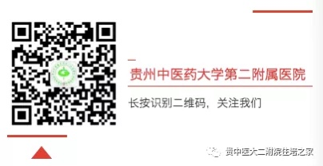
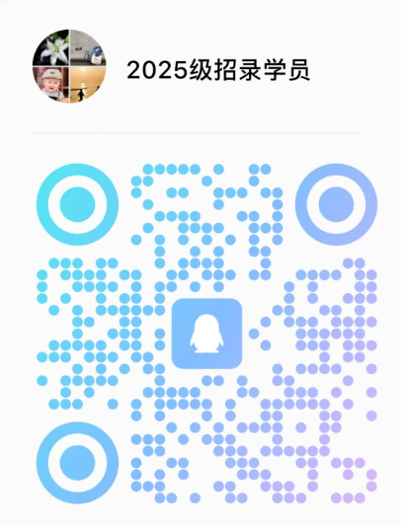

住培之家微信公众号二维码

2025级QQ群二维码

贵州中医药大学第二附属医院
住院医师规范化培训办公室
2025年7月25日

